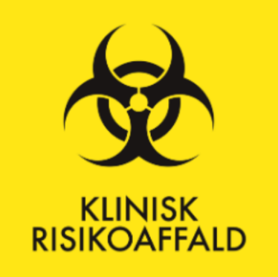

Klinisk risikoaffald - kategoriseres under:
Skærende og stikkende genstande - kanyler, knive, sakse, pincetter, curetter etc. – Benyttes disse i en behandling skal der være en kanyleboks i hjemmet.
Smitteførende affald
Kanylebokse skal lukkes korrekt, når fyldt.
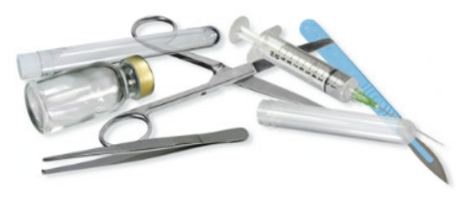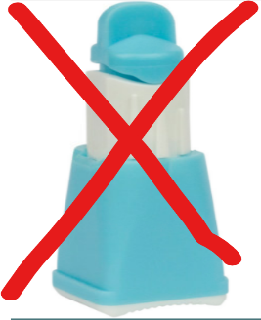
Fingerprikker er IKKE risikoaffald, de kasseres i restaffald

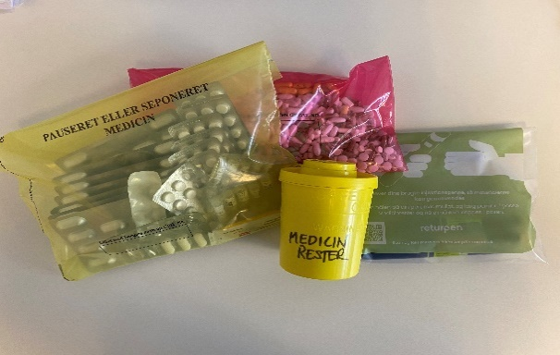

MEDICIN er ikke klinisk risikoaffald. – Men medicinaffald:
Borgerne skal som udgangspunkt selv afleverer medicinrester på apoteket. Inkl. Insulinpenne og inhalatorer m. medicin. Det er muligt at bestille returposer til insulinpenne via apoteket. Skulle der være medicinrester gælder følgende:
Piller skal blive i blisterpakker, de kasseres i medicinaffaldsposer. Tom emballage kasseres.
Salve, cremer mm. kasseres i samme pose som blisterpakker. Tom emballage kasseres
Flydende medicin bliver i emballagen.
Piller kassers i medicinaffaldsposer eller en beholder, hvor - MEDICIN RESTER - er tydeligt noteret. Kan indkøbes via depoterne.

